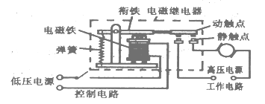
1、电磁继电器的构造：电磁继电器由 、衔铁、弹簧、 、静触点几部分构成。
2、电磁铁 时产生磁性把衔铁吸下来，使动触点和静触点 ，工作电路闭合；电磁铁 时，失去磁性，弹簧把衔铁拉起来，切断工作电路，电磁继电器的实质是一个 ，一个利用电磁铁控制工作电路通断的开关。
3、电磁继电器的应用特点：用 电压 电流控制高电压、强电流，可以实现远距离操纵和自动控制系。
4、扬声器是把携带声音信息、时刻变化的电信号转换成 的一种装置，它利用了电流的 效应

1、在电磁继电器工作电路中的电压和电流比起控制电路来说一般是（ ）
A 高电压、弱电流 B 高电压、强电流 C 低电压、弱电流 D 低电压、强电流
2、下列装置中没有应用电磁铁的是（ ）
A 扬声器 B 电磁继电器 C 电热器 D 电铃

3、如图是一个保险柜自动报警器，只要偷窃者将钥匙插入锁孔，电铃便发声报警。请在A、B、C三处标上钥匙插孔、电源字样。
B
A
C
·

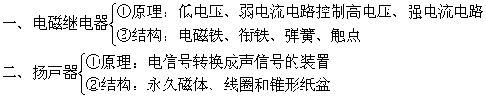

控制变量法
次数 | 电流方向 | 磁场方向 | 受力方向
1 | 改变 | 不变 | 改变
2 | 不变 | 改变 | 改变

结论：
1、导体受力方向跟电流方向有关
2、导体受力方向跟磁场方向有关

左手定则亦称“电动机定则”。它是确定通电导体在外磁场中受力方向的定则。其方法是：伸开左手，使拇指与其余四指垂直，并都与手掌在同一平面上。设想将左手放入磁场中，使磁力线垂直地进入手心，其余四指指向电流方向，这时拇指所指的方向就是磁场对电流作用力的方向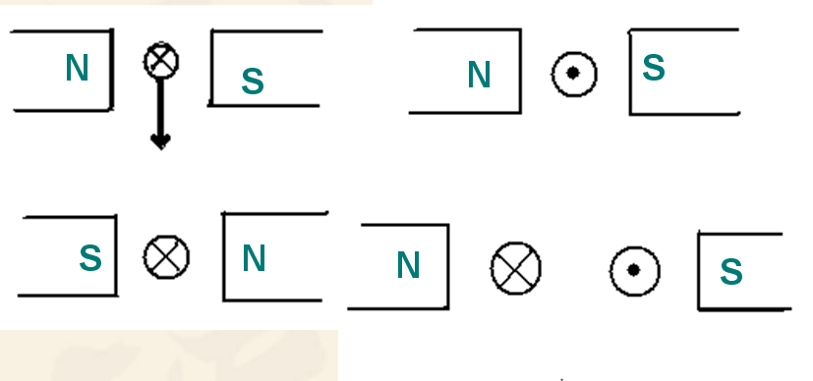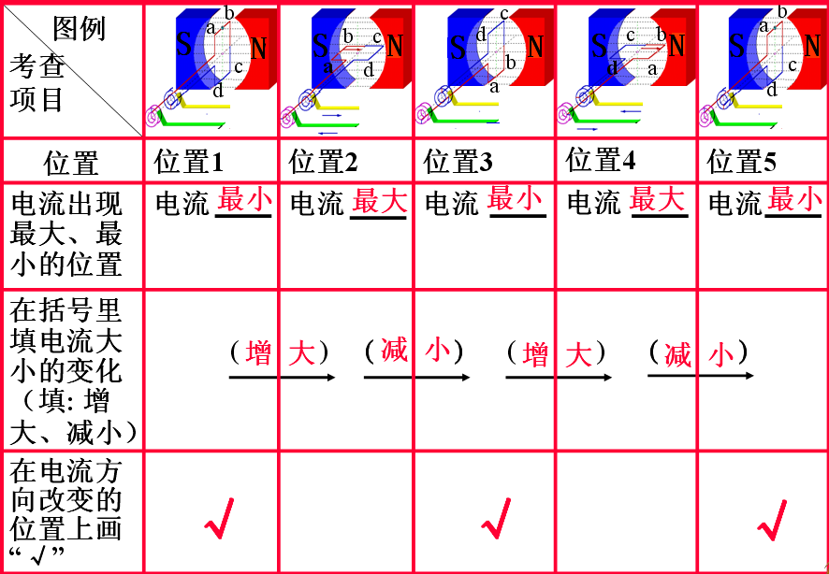交流发电机的工作原理：
电磁感应现象: 又称磁电感应现象是指放在变化磁通量中的导体，会产生电动势。此电动势称为感应电动势或感生电动势，若将此导体闭合成一回路，则该电动势会驱使电子流动，形成感应电流（感生电流）。
交流电：
周期性改变方向和大小的电流。
直流电：
电流方向不变的电流。
我国所用的交流电：周期0.02秒，频率50赫兹， 1秒钟电流方向改变100次。